УДК 338.47  О.М. Фещенко,  кандидат технічних наук  І.О. Базілєєва  Дніпропетровська державна  фінансова академія | СТАН ТА ПЕРСПЕКТИВИ  РОЗВИТКУ ТРАНСПОРТНОЇ  СИСТЕМИ УКРАЇНИ  Висвітлено місце й значення транспортних послуг у функціонуванні та розвитку економіки України. Досліджено основні напрями в організації транспортних послуг на сучасному етапі визначено напрями їх покращання.
Ключові слова: транспорт, транспортна система, транспортні послуги.

Постановка проблеми. Транспорт належить до стратегічно важливих галузей національної економіки і є головною ланкою соціально-економічної системи держави. Надійна, якісна робота транспортної системи забезпечує стабільне функціонування всього господарського механізму держави, підвищення добробуту суспільства і забезпечує вихід на світовий ринок транспортних і транспортно-експедиторських послуг. Але сучасне становище транспортної системи України має негативні тенденції розвитку і потребує певних заходів для підвищення ефективності діяльності цієї системи.
Аналіз досліджень і публікацій. Проблема ефективного розвитку транспортного сектору висвітлена в численних працях вітчизняних та іноземних авторів, таких як К.М. Кондратюк, М.А. Безуглова, М. Макаренко, Л.Г. Зайончик, А.А. Бакаєв, О.М. Степа-нов, П.А. Макушев, Л.Г. Харсун. У роботах цих та багатьох інших авторів значна увага приділяється характеристиці видів транспортних послуг, документального забезпечення та інших проблем організації перевезення вантажів. Але в них майже немає аналізу українського ринку транспортних послуг, недоступною є інформація щодо цього ринку, а тим більше про відповідність характеристик транспортних послуг сучасним умовам. Отже, метою дослідження є визначення стану, важливості розвитку та ефективного функціонування транспортної системи України.
© О.М. Фещенко, І.О. Базілєєва, 2009
Виклад основного матеріалу. До 1991 р. розвиток і функціонування різних видів транспорту здійснювалось у єдиному комплексі. Основу такої єдності становила суспільна (державна) форма власності на транспортні ресурси, їх комплексний розвиток забезпечувала єдина система планування й централізованого регулювання та управління. Системна організація перевезень здійснювалась на базі мережних розкладів і формування планів-графіків руху потягів та єдиних технологічних процесів роботи взаємодіючих видів транспорту у транспортних вузлах. Після набуття Україною незалежності в 1991 р. та у зв’язку з проведенням ринкових реформ і зміною форм власності на основі акціонування й приватизації частини транспортних засобів забезпечення єдності транспортної системи піддається серйозному випробуванню. При цьому акцент робиться на тому, що не єдність та ефективність, а конкуренція, у тому числі й між видами транспорту, є двигуном формування ринкових відносин [6, с. 24].
Для сучасного економічного стану України характерним є підвищення ролі транспорту, який забезпечує життєдіяльність населення, функціонування та розвиток держави, збереження її обороноздатності, можливість досягнення зовнішньоекономічних цілей країни [ 8, с.45]. Транспортна система України представлена залізничним, автомобільним, морським, річковим, авіаційним, муніципальним і трубопровідним видами транспорту, дорожнім і шляховим господарством.
Слід зазначити, що попри вигідне транспортно-географічне положення в європейському регіоні й розвинуті зовнішньоекономічні зв’язки підприємств, частка автомобільного транспорту України в перевезеннях експортно-імпортних вантажів ще невелика [3, с. 132].
Аналіз діяльності підприємств транспорту за січень-квітень 2008 р. свідчить про збільшення обсягів перевезення вантажів на 8,8%, вантажообороту - на 6,7% (рис. 1) [1].
Уповільнення темпів приросту перевезення вантажів за підсумком січня-квітня пов’язано з уповільненням зростання виробництва за цей період у базових галузях промисловості, які є найбільшими споживачами транспортних послуг (у машинобудуванні; виробництві іншої неметалевої продукції; добувній промисловості; виробництві харчових продуктів, напоїв та тютюнових виробів).

Рис. 1. Внески видів транспорту у приріст перевезення вантажів

У структурі перевезення вантажів за підсумком січня-квітня найбільша питома вага припадала на залізничний транспорт (56,7%); за цей період обсяг перевезень зріс на 7,5%, у тому числі відправлення вантажів – на 4,4% (табл. 1) [1].

Таблиця
Перевезення вантажів у січні-квітні 2008 року, у % до відповідного періоду попереднього року

№ за/п | Період  Транспорт | січень | січень-лютий | січень-березень | січень-квітень
1. | Всього перевезено | 104,6 | 107,9 | 109,6 | 108,8
2. | залізничним | 103,2 | 106,6 | 107,5 | 107,5
3. | автомобільним | 109,0 | 115,4 | 122,2 | 117,5
4. | трубопровідним | 107,3 | 107,6 | 108,1 | 107,5

У січні-квітні 2008 р. магістральними трубопроводами транспортовано вантажів на 7,5% більше, ніж за відповідний період минулого року.
Магістральними трубопроводами транспортуються три види вантажів – газ, нафта та аміак. Найбільшу частку в структурі транспортування трубопровідним транспортом традиційно займав газ (понад 80%), на нафту та аміак припадало менше 20% (рис.2).
Упродовж січня-квітня обсяги транспортування нафти підприємствами магістральних нафтопроводів зменшились порівняно із січнем-квітнем 2007 р. на 23,2%. Зменшення обсягів транспортування нафти пов’язане як із скороченням обсягів транзиту нафти (на 17,4%), так і поставок сировини нафтопереробним підприємствам України (на 43,5%) [1].
За даними Мінпаливенерго, за 4 місяці 2008 р. територією України протранспортовано (транзитом) 46,3 млрд. куб. м природного газу, що на 28,3% більше відповідного показника 2007 р., з них 45,1 млрд. куб. м природного газу транспортовано до країн Європи, що є найвищим показником за всю історію існування газотранспортної системи України (рис. 3) [2].
Збільшення доходів населення (одним з наслідків є збільшення кількості туристичних потоків) та підвищення ділової активності громадян були основними чинниками зростання у січні-квітні 2008 р. пасажирообороту (на 4,7%) та перевезення пасажирів (на 3,3%). Найвищий приріст пасажирообороту у січні-квітні спостерігався на автомобільному транспорті (10,5%); перевезення пасажирів на авіаційному транспорті (20,3%) [1].

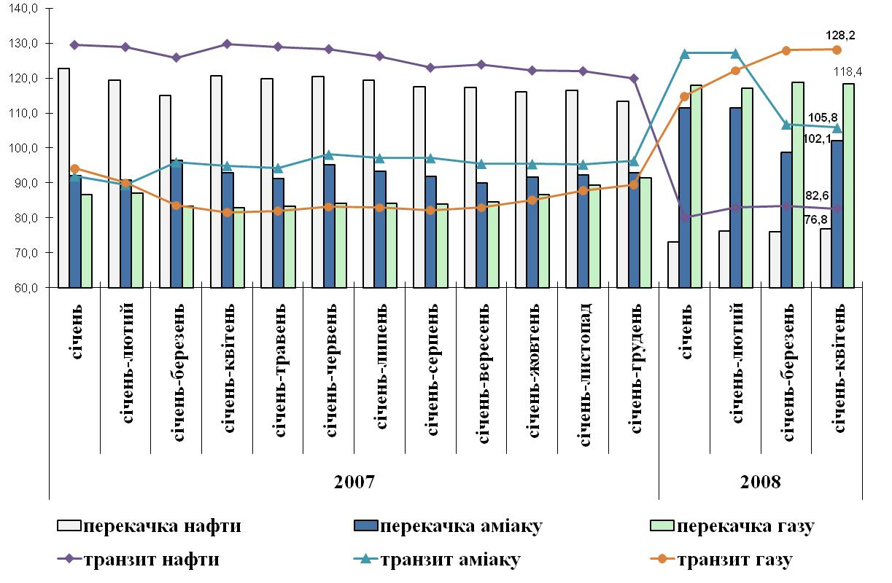

Рис. 2. Темп зростання транспортування основних видів вантажів трубопровідним транспортом кумулятивно, у % до відповідного періоду попереднього року

Рис. 3. Структура транспортування газотранспортною системою
України за підсумками січня-квітня 2008 року, %

Найбільша питома вага в структурі перевезення пасажирів (понад 50%) припадає на автомобільний транспорт, у зв’язку з чим він найсуттєвіше впливає на показник приросту перевезень пасажирів у цілому. Перевагами автомобільного транспорту є його висока маневреність, тому він відіграє визначну роль у забезпеченні змішаних і місцевих перевезень, особливо на невеликі відстані (рис. 4) .


-1,5
-1,2
0,6
3,3
-1
-0,6
0,9
4,1
-1,1
-0,5
0,9
3,6
-0,9
-0,2
0,8
3,6
-3
-2
-1
0
1
2
3
4
5
січень
січень-
лютий
січень-
березень
січень-
квітень
Приріст перевезення
пасажирів, %
Автомобільний
транспорт
Метрополітен
Тролейбусний
транспорт
Трамвайний
транспорт

Рис. 3. Внески різних видів транспорту у приріст перевезення пасажирів у
січні-квітні 2008 р.

Не дивлячись на те, що найвищий приріст у січні-квітні спостерігався в авіаційному транспорті, на приріст перевезень пасажирів у цілому він майже не впливав у зв’язку з незначною часткою, яку він займав у структурі перевезень (0,1%) [1].
На сучасному етапі розвитку транспортної системи України очевидно, що при підготовці пропозицій з реформування різних видів транспорту не проробляються основні принципи та механізми економічного, нормативно-правового та ресурсного забезпечення розвитку і функціонування виробничо-господарських систем в умовах обмежень, які створилися через економічну кризу, порушення господарських зв’язків, зношений стан виробничої бази, невистачання фінансових та матеріальних ресурсів, у ряді випадків просто копіювались схеми реформування й управління транспортом в інших країнах, досвід яких не відповідає умовам економічного розвитку України
[6, с. 26].
Для усунення проблем стосовно забезпечення комплексного розвитку та раціонального функціонування різних видів транспорту повинні бути вирішенні такі завдання. Необхідно привести у відповідність систему ціноутворення в інших галузях, установити ціни, що враховують рівень суспільно необхідних витрат праці, співвідношення попиту та пропозиції, а також кон’юнктури світових цін на транспортні та транспортно-експедиторські послуги з урахуванням випереджальних темпів розвитку [7, с. 84].
У ряді стратегічних заходів особлива увага зосереджується на головному напрямі в економіці країни – ресурсозбереженні при експлуатації транспортних засобів. Для цього необхідно визначити джерела постачання для транспорту паливно-енергетичних ресурсів, рухомого складу, технічних засобів та обладнання з урахуванням можливостей конверсії, імпорту, перепрофілювання діючих потужностей [3, с. 133].
Основним завданням функціонування технічної служби та сервісу в умовах інтенсифікації перевезень пасажирів і вантажів у міжнародному сполученні, між країнами СНД, міжміському і місцевому сполученнях вважають підтримку експлуатаційної надійності транспортних засобів [5, с. 215 ].
Для вирішення цього завдання необхідно оптимізувати потужність ремонтної та профілактичної бази пунктів автомобільного сервісу. На сучасному етапі необхідно визначення найважливіших законодавчих, економічних й організаційно-технічних заходів, за допомогою яких можливе формування системи, здатної забезпечити сервіс транспортних засобів і їх екіпажів в Україні та за її межами [3, с. 132].
Для вирішення широкого кола проблем та здійснення практичних заходів щодо підвищення конкурентоспроможності транспортної системи України в цілому, і залізничного транспорту зокрема необхідно усунути основну причину недостатньої конкурентоспроможності, а саме - низький рівень і незадовільний стан виробничо-технічної бази. Різке зниження темпів поповнення та оновлення парку рухомого складу, іншої транспортної техніки, незадовільне її експлуатаційне утримання, несвоєчасне і неповне виконання ремонтних робіт призвели в останні роки до суттєвого погіршення технічного стану транспорту, внаслідок чого знижується його ефективність, немає гарантії безпеки перевезень
[6, с. 27].
Особливо необхідно наголосити на тому, що на рівні конкурентоспроможності транспорту України позначається відставання у розвитку бази інформатики та впровадженні інформаційних технологій, сучасних логістичних систем організації перевезень, транспортного сервісу [4].
Висновки. Транспортна система України є дуже важливою стратегічною ланкою економіки. Її розвиток і забезпечення ефективної діяльності сприятимуть підвищенню добробуту населення, розвитку промисловості та економіки в цілому. Але сучасний стан транспортної інфраструктури є незадовільним, а його розвиток відбувається дуже повільно. Тому для усунення причин такого кризового стану та подальшого розвитку з упровадженням інноваційних досягнень у транспортній галузі необхідно сформувати державну політику, орієнтовану на забезпечення транспортного сектору інвестиційними ресурсами з метою його комплексного розвитку.

ВИКОРИСТАНА ЛІТЕРАТУРА
- За матеріалами Держкомстату, розрахунки Мінекономіки. Підсумки за січень-квітень 2008 р.
- За матеріалами Мінпаливенерго. Підсумки за січень-квітень 2008 р.
- Кондратюк К.М. Транспортні послуги та напрями їх покращення // Формування ринкових відносин в Україні. – 2007. – № 9. – С. 131-134.
- Концепція програми формування мережі логістичних центрів у системі міжнародних транспортних коридорів України / Ю.М. Цвєтов, О.П. Кутах, М.В. Макаренко та ін. – К.: КУЕТТ, 2003. – 109 с.
- Логістика – технологія транспортного процесу / Костюченко Л.М., Танцюра Є.В., Зайончик Л.Г. та ін. – К.: Кий, 2000. – 358 с.
- Макаренко М., Цвєтов М. Транспортний сектор економіки України: тенденції та перспективи розвитку // Економіст. – 2007. – № 6. – С. 24-27.
- Менеджмент у автотранспортному виробництві / Костюченко І.В., Костюченко Л.М., Танцюра Є.В. та ін. – К.: Кий, 1999. – 202 с.
- Танцюра Є.В. Ефективність розвитку автотранспортного сервісу в транспортних коридорах при доставці вантажів у міжнародному сполученні: монографія. – К.: АТЗТ «Арго», 2003. – 200 с.

